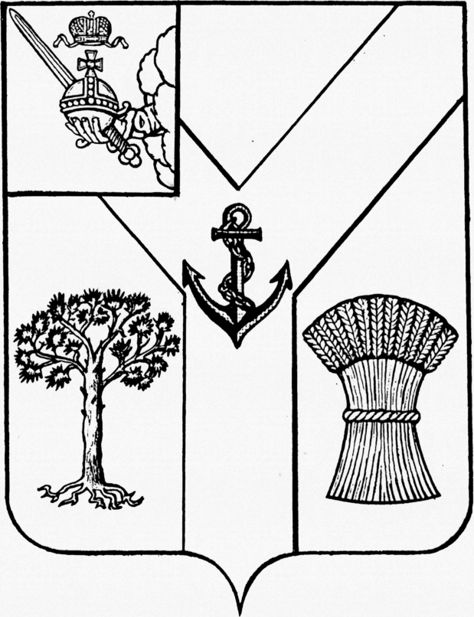
АДМИНИСТРАЦИЯ
МЕЖДУРЕЧЕНСКОГО МУНИЦИПАЛЬНОГО ОКРУГА
ВОЛОГОДСКОЙ ОБЛАСТИ

ПОСТАНОВЛЕНИЕ

От 22.02.2023 № 119
с. Шуйское

О признании утратившим силу
пункта 1 постановления
администрации района
от 29.12.2021 № 615

В соответствии с решением Представительного Собрания района от 20 февраля 2023 г № 22 «Об осуществлении органами местного самоуправления Междуреченского муниципального округа отдельных государственных полномочий Вологодской области в сфере охраны окружающей среды»,

Администрация округа ПОСТАНОВЛЯЕТ:

1. Признать утратившим силу пункт 1 постановления администрации района от 29 декабря 2021 года № 615 « Об осуществлении отдельных государственных полномочий в сфере охраны окружающей среды».
2. Настоящее постановление подлежит размещению на сайте Междуреченского муниципального округа в информационно-телекоммуникационной сети «Интернет» и распространяется на правоотношения, возникшие с 1 января 2023 года.

Глава округа А.А.Титов

